Rysowanie w programie Scratch cz. 1
UWAGA
W domyślnych ustawieniach brakuje bloków do rysowania.
Aby je włączyć klikamy przycisk znajdujący się w lewej dolnej części ekranu:
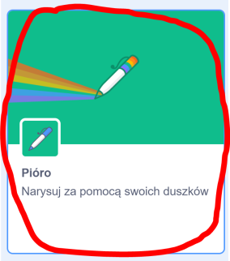
Zadanie 1. Ustawianie duszka na środku sceny, czyszczenie sceny.
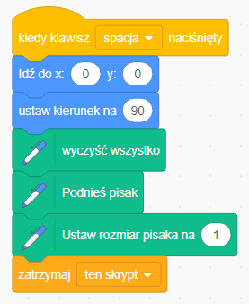
Zadanie 2. Połącz bloczki tak, żeby kot rysował odpowiednie rysunki
(aby kot nie przesłaniał rysunków zmniejsz go do 10%).
W poniższych zadaniach warto włączyć tryb turbo aby rysunek szybciej się tworzył. 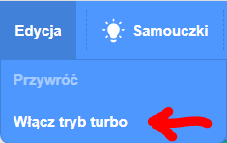

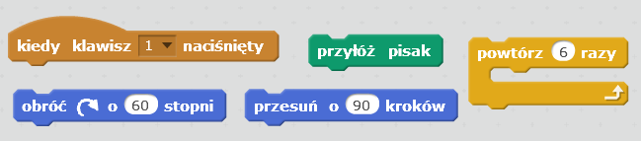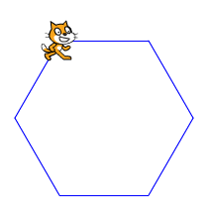
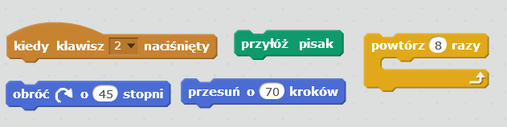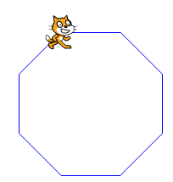
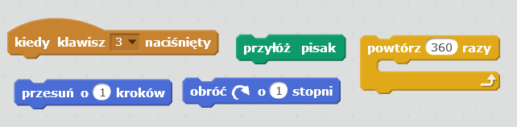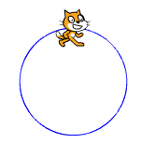
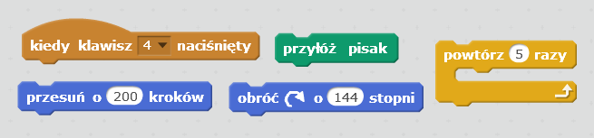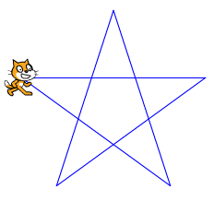
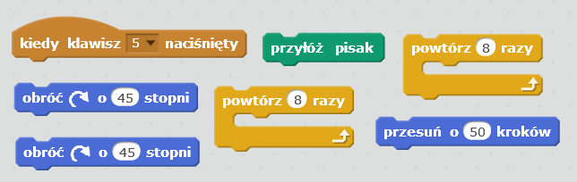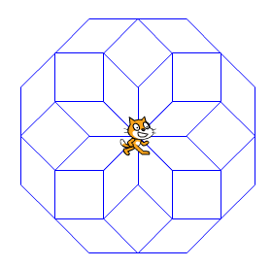

Na 4
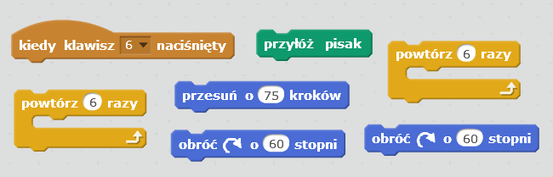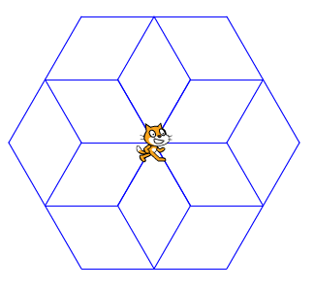

Na 4+
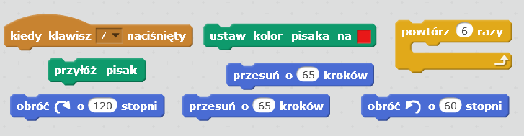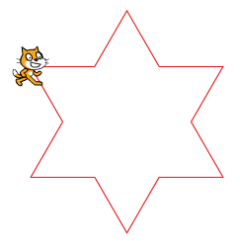

Na 5-
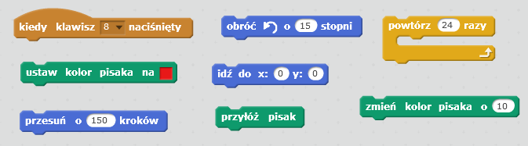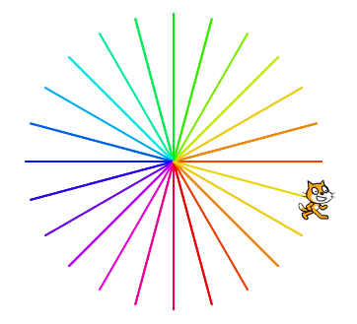

Na 5
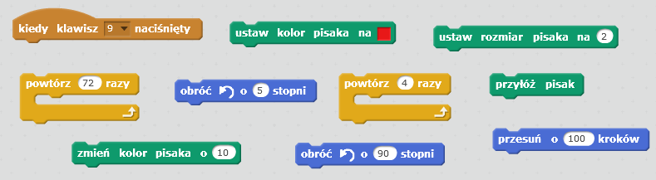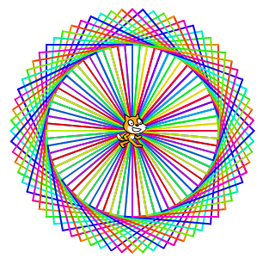

Na 5+
